新 书 推 荐

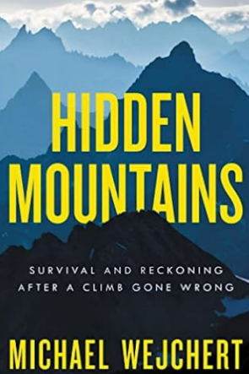
中文书名：《隐蔽的群山：一次登山的幸存与代价》
英文书名：Hidden Mountains: Survival and Reckoning After a Climb Gone Wrong
作 者： Michael Wejchert
出 版 社：Ecco
代理公司：Stuart Krichevsky /ANA/Zoey
页 数：256页
出版时间：2023年1月
代理地区：中国大陆、台湾
审读资料：电子稿
类 型：非小说
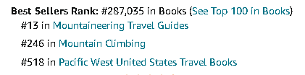
NATIONAL OUTDOOR BOOK AWARD WINNER
HIDDEN MOUNTAINS was featured in People Magazine as one of the Best New Books of 2023.

内容简介：

本书讲述了一个在阿拉斯加偏远山脉里出了错的登山探险故事，以及随后近乎不可能的救援尝试，还有劫后余生的可怕代价。

2018年，两对夫妇踏上了前往阿拉斯加隐藏山脉的登山探险之旅，这是北美最后几段无人涉足的山脉之一。在现代登山运动中，这些山峰几乎没有被探索和开发过，人迹罕至，它们的花岗岩尖顶仍在等待人们的首次登顶。在前几代大胆的登山家的激励下，这四位登山者现在将要亲自前往未知的领域。

这次隐蔽山峰之旅将是他们多年来共同攀登的顶峰，有望考验四人的技能和对这项运动的奉献精神。但是，正如登山者们很快发现的那样，再多的准备也无法解释真正荒野的未知性。当他们接近一座无人攀登的山峰时，落石严重伤害了其中一名登山者，他落入同伴视野之外，陷入困境，情况危急。

在接下来的九个小时里，其他三名登山者努力寻找他们的同伴。随后，阿拉斯加的精英救援人员在该国最偏远的地区之一进行了一次令人心跳加速的救援尝试，并借此探讨了关于荒野可及性、技术在户外探险中的作用以及如何权衡山林的风险与诱惑等棘手问题。

迈克尔·韦杰特用内敛的散文笔触叙述了这群人的救援过程，并追溯了改变人生的创伤事件留下的伤痕。韦杰特将攀岩和登山运动的历史和演变与外界关于山中事故和生存的故事交织在一起，全面介绍了在户外追随激情的回报和代价。

作者简介：

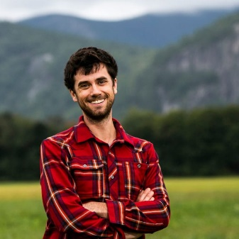
迈克尔·韦杰特（Michael Wejchert）是一名作家和登山者，居住在新罕布什尔州的北康威。他在2013年赢得了沃特曼基金征文比赛，他的文章刊登在《高山人》（Alpinist）、《攀岩》（Ascent）、《岩与冰》（Rock & Ice）、《阿帕拉契亚》（Appalachia）、《纽约时报》（the New York Times）等多处。

媒体评价：

“《隐蔽的群山》是一本循序渐进、感人至深的大师之作，它将我们带入人类冒险的核心——以及与险境之美并存的毁灭性的悲哀。读完久久萦绕心头，鼓舞人心，令人难以忘怀。”
----凯利·科德斯（Kelly Cordes），《塔》（The Tower）的作者

“《隐蔽的群山》是任何对攀岩或户外运动感兴趣的人的必读之作。迈克尔·韦杰特以巧妙的笔触讲述了一个警示性的故事，他将攀岩的经验带到了生活中，揭示了它的历史和文化，帮助我们理解：每一个决定都必须以极大的纪律性来作出。”
----诺曼·奥利斯泰德（Norman Ollestad），《风暴狂热》（Crazy for the Storm）的作者

“迈克尔·韦杰特用光芒四射的文字将读者带入最荒凉的山脉和人类心灵的隐秘之地。”
----凯蒂·艾夫斯（Katie Ives），《梦想之峰：里森斯坦骗局和其他山峰之梦》（Imaginary Peaks: The Riesenstein Hoak and Other Mountain Dreams）的作者

感谢您的阅读！
请将反馈信息发至：版权负责人
Email：Rights@nurnberg.com.cn
安德鲁·纳伯格联合国际有限公司北京代表处
北京市海淀区中关村大街甲59号中国人民大学文化大厦1705室, 邮编：100872
电话：010-82504106, 传真：010-82504200
公司网址：http://www.nurnberg.com.cn
书目下载：http://www.nurnberg.com.cn/booklist_zh/list.aspx
书讯浏览：http://www.nurnberg.com.cn/book/book.aspx
视频推荐：http://www.nurnberg.com.cn/video/video.aspx
豆瓣小站：http://site.douban.com/110577/
新浪微博：安德鲁纳伯格公司的微博_微博 (weibo.com)
微信订阅号：AN

